UniAPP调用原生接口使用说明

修订历史：
版本号 | 修订时间 | 作者 | 备注
1.0 | 2022.06.10 | 王泮 | 接口使用说明
1.1 | 2022.07.15 | 王泮 | 添加：1.监听转对讲，2.一键呼叫，3.在线离线，4.对讲视频窗口隐藏接口
1.2 | 2022.07.19 | 王泮 | 部分接口变动，更新文档

目录
UniAPP调用原生接口使用说明 1
1、接口说明 4
1.1系统配置以及终端外设接口说明 4
1.1.1启动刷卡模块 4
1.1.2关闭刷卡模块 4
1.1.3刷卡回调 4
1.1.4启动指纹模块 4
1.1.5关闭指纹模块 5
1.1.6指纹采集 5
1.1.7指纹特征值入库 5
1.1.8指纹id和特征值的回调 5
1.1.9指纹采集过程回调 6
1.1.10指纹比对回调 6
1.1.11指纹特征值入库 6
1.112启动测温模块 6
1.1.13关闭测温模块 7
1.1.14测温回调 7
1.1.15设置系统时间 7
1.1.16 媒体音量设置 7
1.1.17获取媒体音量 8
1.1.18 闹钟音量设置 8
1.1.19获取闹钟音量 8
1.1.20 铃声音量设置 8
1.1.21获取铃声音量 8
1.1.22 系统音量设置 8
1.1.23获取系统音量 9
1.1.24 通话音量设置 9
1.1.25获取通话音量 9
2、对讲 9
2.1、说明 9
2.2、相关接口 9
2.2.1、设置对讲页面显示位置（单位px） 9
2.2.2、门灯控制 10
2.2.3、门磁开关回调 10
2.2.4、查询设备列表接口（带描述信息） 11
2.2.5、设备对讲状态回调接口 11
2.2.6、点击设备（呼叫或者接听） 11
2.2.7、呼叫设备 12
2.2.8、接听设备呼叫 12
2.2.9、挂断通话 12
2.2.10、开关电控锁 13
2.2.11、获取当前设备信息（包含设备编号） 13
2.2.12、设备对讲事件回调接口 13
2.2.13、设备在线回调接口 14
2.2.14、设备离线回调接口 14
2.2.15、监听转对讲 14
2.2.16、设置视频隐藏 14
2.2.17、一键呼叫 15
2.3、相关类 15
2.3.1、门磁状态信息 15
2.3.2、设备信息 15
2.3.3、当前设备信息 16
2.3.4、对讲事件 17
3、Uniapp调用接口使用说明 18
4、Uniapp调用原生API配置以及lonbon接口调用说明 18
1. 原生插件配置 18
2.lonbon插件接口使用 23
附录一 通话事件ID 23
其他更详细的调用可以参考UniappDemo演示工程，有疑问可以咨询开发人员 24

1、接口说明

1.1系统配置以及终端外设接口说明

1.1.1启动刷卡模块
接口：void syncStartCard(UniJSCallback uniJSCallback)
回调参数：
参数 | 说明 | 类型
code | 是否开启成功  0：成功  -1: 失败 | string

1.1.2关闭刷卡模块
接口：void syncStopCard(UniJSCallback uniJSCallback)
回调参数：
参数 | 说明 | 类型
code | 是否关闭成功  0：成功  -1: 失败 | string

1.1.3刷卡回调
接口：void setCardDataCallBack(UniJSCallback uniJSCallback)
回调参数：
参数 | 说明 | 类型
code | 回调编码值：0成功，其他失败 | string
msg | 描述 | string
cardNum | 刷卡的编码 | string

1.1.4启动指纹模块
接口：void syncStartFinger(UniJSCallback uniJSCallback)
回调参数：
参数 | 说明 | 类型
code | 是否启动成功  0：成功  -1: 失败 | string

1.1.5关闭指纹模块
接口：void syncStopFinger(UniJSCallback uniJSCallback)
回调参数：
参数 | 说明 | 类型
code | 是否关闭成功  0：成功  -1: 失败 | string

1.1.6指纹采集
接口：void fingerprintCollect(String id)
参数说明：
参数 | 说明 | 类型
id | 指纹id，通过setGetFingerprintFeatureCallBack设置的回调返回 | string

1.1.7指纹特征值入库
接口：void fingerprintFeatureInput(String id,String feature)
参数说明：
参数 | 说明 | 类型
id | 指纹id | string
feature | 指纹特征值 | string

1.1.8指纹id和特征值的回调
接口：void setFingerprintFeatureCallBack(UniJSCallback uniJSCallback)
说明：指纹采集和指纹特征值入库的结果通过此回调返回
回调参数：
参数 | 说明 | 类型
code | 回调编码值：0成功，其他失败 | string
msg | 编码值描述信息 | string
id | 指纹id | string
feature | 指纹特征值 | string

1.1.9指纹采集过程回调
接口：void setFingerprintFeatureLeftNumCallBack(UniJSCallback uniJSCallback)
说明：每一枚指纹采集完成都会回调，leftCounts为0是则代表全部指纹采集完成，根据返回的CallbackData的code来判断是否成功（0成功，其他值都是失败）
回调参数说明：
参数 | 说明 | 类型
leftCounts | Int 差几个指纹没录入（如果leftCounts为0，则会回调FingerprintFeatureResult | string
fingerprintBase64Str | 当前录入指纹的图片的base64的字符串（暂未支持） | string

1.1.10指纹比对回调
接口：void setCompareFingerprintCallBack(UniJSCallback uniJSCallback)
说明：根据返回的CallbackData的code来判断是否成功（0成功，其他值都是失败）
回调参数说明：
参数 | 说明 | 类型
id | 指纹id | string
feature | 指纹特征值 | string
fingerprintBase64Str | 当前录入指纹的图片的base64的字符串（暂未支持） | string

1.1.11指纹特征值入库
接口：void fingerprintFeatureInput(String id,String feature)
参数参数：
参数 | 说明 | 类型
id | 指纹id | string
feature | 指纹特征值 | string

1.112启动测温模块
接口：void syncStartTemperature(UniJSCallback uniJSCallback)
回调参数说明：
参数 | 说明 | 类型
code | 是否开启成功  0：成功  -1: 失败 | string

1.1.13关闭测温模块
接口：void syncStopTemperature(UniJSCallback uniJSCallback)
回调参数说明：
参数 | 说明 | 类型
code | 是否关闭成功  0：成功  -1: 失败 | string

1.1.14测温回调
接口：void setTemperatureDataCallBack((UniJSCallback uniJSCallback)
回调参数说明：
参数 | 说明 | 类型
code | 回调编码值：0成功，其他失败 | string
msg | 编码值描述 | string
temperature | 测温值 | string

1.1.15设置系统时间
接口：void setSystemTime(long time)
参数说明：
参数 | 说明 | 类型
time | 毫秒值 | long

1.1.16 媒体音量设置
接口：void setStreamVolumeTypeMusic(int value)
参数说明：
参数 | 说明 | 类型
value | 0 -100 0为静音 | int

1.1.17获取媒体音量
接口：void getStreamVolumeTypeMusic(UniJSCallback uniJSCallback)
回调参数说明：
参数 | 说明 | 类型
value | 音量值 | string

1.1.18 闹钟音量设置
接口：void setStreamVolumeTypeAlarm(int value)
参数说明：
参数 | 说明 | 类型
value | 0 -100 0为静音 | int

1.1.19获取闹钟音量
接口：void getStreamVolumeTypeAlarm(UniJSCallback uniJSCallback)
回调参数说明：
参数 | 说明 | 类型
value | 音量值 | int

1.1.20 铃声音量设置
接口：void setStreamVolumeTypeRing(int value)
参数说明：
参数 | 说明 | 类型
value | 0 -100 0为静音 | int

1.1.21获取铃声音量
接口：void getStreamVolumeTypeRing(UniJSCallback uniJSCallback)
回调参数说明：
参数 | 说明 | 类型
value | 音量值 | int

1.1.22 系统音量设置
接口：void setStreamVolumeTypeSystem(int value)
参数说明：
参数 | 说明 | 类型
value | 0 -100 0为静音 | int

1.1.23获取系统音量
接口：void getStreamVolumeTypeSystem(UniJSCallback uniJSCallback)
回调参数说明：
参数 | 说明 | 类型
value | 音量值 | int

1.1.24 通话音量设置
接口：void setStreamVolumeTypeCall(int value)
参数说明：
参数 | 说明 | 类型
value | 0 -100 0为静音 | int

1.1.25获取通话音量
接口：void getStreamVolumeTypeCall(UniJSCallback uniJSCallback)
回调参数说明：
参数 | 说明 | 类型
value | 音量值 | int

2、对讲

2.1、说明
使用IpcManager 来获取 IntercomService，以调用其中的接口。
示例：IpcManager.getService<IntercomService>()

2.2、相关接口

2.2.1、设置对讲页面显示位置（单位px）
接口：setTalkViewPosition(left: Int, top: Int, width: Int, height: Int)

参数说明：

参数 | 说明 | 类型
left | 对讲页面离屏幕左间距 | int
top | 对讲页面离屏幕上间距 | int
width | 对讲页面宽 | int
height | 对讲页面高 | int

2.2.2、门灯控制
接口：extDoorLampCtrl(color: Int, open: Int)

接口说明：该接口需要成对使用，打开门灯后，想要换颜色，需要先关掉后再重新打开。

参数说明：

参数 | 说明 | 类型
color | 门灯颜色 1 红闪，2 红亮，3 蓝闪，4 蓝亮，5 绿闪，6 绿亮，7 青闪，8 青亮， 9 红蓝闪, 10 红绿闪，11 蓝绿闪，12 紫闪，13 紫亮，14 黄闪，15 黄亮， 16 白亮， 17 白闪，18 黑亮，19 黑闪 | int
open | 门灯开关 1 打开 0关闭 | int

2.2.3、门磁开关回调
接口：onDoorContactValue(callBack: Result<DoorContact>)

参数说明：

参数 | 说明 | 类型
callBack | 回调门磁状态信息 | Result<DoorContact>（DoorContact 见后面相关类）

2.2.4、查询设备列表接口（带描述信息）
接口：asyncGetDeviceListInfo( areaId: Int, masterNum: Int, slaveNum: Int, devRegType: Int, callBack: Result<ArrayList<DeviceInfo>> )

接口说明：主机用：用于查询设备在线列表进行UI显示。仅传区号，其他参数传0，则为查询区号下的主机列表。 传区号、主机号、注册类型，分机号传0，则为查询该区该主机下某类型的分机列表。

参数说明：

参数 | 说明 | 类型
areaId | 区号 | int
masterNum | 主机号 | int
slaveNum | 分机号 | int
devRegType | 注册类型 | int
callBack | 返回该区号下的在线设备列表 | Result<ArrayList<DeviceInfo>> （DeviceInfo 见后面相关类）

2.2.5、设备对讲状态回调接口
接口：updateDeviceTalkState(callBack: Result<DeviceInfo>)

接口说明：监听某个设备的状态改变（包括正常空闲，对讲中，监听中等等） 根据callback里返回的设备状态改变UI显示

参数说明：

参数 | 说明 | 类型
callBack | 返回状态变化的设备 | Result<DeviceInfo>（DeviceInfo 见后面相关类）

2.2.6、点击设备（呼叫或者接听）
接口：deviceClick(masterNum: Int, slaveNum: Int, areaID: Int, devRegType: Int)

接口说明：主机使用，主机点击列表中某个设备调用，呼叫或者接听均调用该接口，无需判断是接听还是呼叫。

参数说明：

参数 | 说明 | 类型
masterNum | 主机号 | int
slaveNum | 分机号 | int
areaID | 区号 | int
devRegType | 注册类型 | int

2.2.7、呼叫设备
接口：nativeCall(masterNum: Int, slaveNum: Int, areaID: Int, devRegType: Int)
说明：主动呼叫某一台设备，调用

参数说明：

参数 | 说明 | 类型
masterNum | 对方主机号 | int
slaveNum | 对方分机号（呼叫主机时传0） | int
areaID | 对方区号 | int
devRegType | 对方注册类型 | int

2.2.8、接听设备呼叫
接口：nativeAnswer(masterNum: Int, slaveNum: Int, areaID: Int, devRegType: Int)
说明：设备呼入，接听
参数说明：

参数 | 说明 | 类型
masterNum | 对方主机号 | int
slaveNum | 对方分机号（对方为主机时传0） | int
areaID | 对方区号 | int
devRegType | 对方注册类型 | int

2.2.9、挂断通话
接口：nativeHangup(masterNum: Int, slaveNum: Int, areaID: Int, devRegType: Int)
说明：通话中，或者设备呼入，可以挂断对讲，或者取消呼入

参数说明：

参数 | 说明 | 类型
masterNum | 对方主机号 | int
slaveNum | 对方分机号（对方为主机时传0） | int
areaID | 对方区号 | int
devRegType | 对方注册类型 | int

2.2.10、开关电控锁
接口：openLockCtrl(num: Int, open: Int)

参数说明：

参数 | 说明 | 类型
num | 电控锁序号 | int
open | 开关操作 1 开 0 关 | int

2.2.11、获取当前设备信息（包含设备编号）
接口：getCurrentDeviceInfo(callBack: Result<LocalDeviceInfo>)

参数说明：

参数 | 说明 | 类型
callBack | 当前设备信息回调 | Result<LocalDeviceInfo>（LocalDeviceInfo见后面相关类）

2.2.12、设备对讲事件回调接口
接口：talkEventCallback(callBack: Result<TalkEvent>)

接口说明：监听有对讲事件的设备

参数说明：

参数 | 说明 | 类型
callBack | 返回发生对讲事件的设备 | Result<TalkEvent>  （TalkEvent见后面相关类）

2.2.13、设备在线回调接口
接口：onDeviceOnLine(callBack: Result<DeviceInfo>)
接口说明：在线设备

参数说明：

参数 | 说明 | 类型
callBack | 在线设备信息 | Result<DeviceInfo>  （DeviceInfo见后面相关类）

2.2.14、设备离线回调接口
接口：onDeviceOffLine(callBack: Result<DeviceInfo>)
接口说明：离线设备

参数说明：

参数 | 说明 | 类型
callBack | 离线设备信息 | Result<DeviceInfo>  （DeviceInfo见后面相关类）

2.2.15、监听转对讲
接口：listenToTalk()

接口说明：在监听状态下，调用该方法，既可接通对讲，即监听转对讲

2.2.16、设置视频隐藏
接口：hideTalkView(hide: Boolean)
接口说明：设置视频隐藏

参数说明：

参数 | 说明 | 类型
hide | true隐藏  false显示 | Boolean

2.2.17、一键呼叫
接口：oneKeyCall()

接口说明：一键呼叫网页设置的设备

2.3、相关类

2.3.1、门磁状态信息
data class DoorContact(
val deviceInfo: DeviceInfo,
val num: Int,
val open: Int
)

字段说明：

字段 | 说明 | 类型
deviceInfo | 设备信息 | DeviceInfo
num | 门磁序号: 1 门磁一 2 门磁二 | int
open | 门磁开关, 1 打开 0关闭 | int

2.3.2、设备信息
class DeviceInfo {
var ip: String
var description: String
var areaID: Int
var masterNum: Int
var slaveNum: Int
var childNum: Int
var devRegType: Int
var talkState: Int
var doorState: SparseArray<Int>
}

字段说明：

字段 | 说明 | 类型
ip | 设备ip地址 | String
description | 设备描述信息 | String
areaID | 设备区号 | int
masterNum | 设备主机号 | int
slaveNum | 设备分机号（用于数字分机） | int
childNum | 设备分机号（用于总线分机） | int
devRegType | 设备注册类型 | int
talkState | 设备对讲状态 | int
doorState | 设备门磁状态 | SparseArray<int>

2.3.3、当前设备信息
class LocalDeviceInfo {
var deviceName
var deviceModel
var customizedModel
var hardwareVersion
var NKVersion
var modelCode
var platform: String
var account
var password
var encPassword
var sipPort
var sn
var mac
var ip
var gateway
var netmask
var isAllowSDRecording
var manufactoryType
var paymentTermCode
var produceTime
var displayNum
var masterNum
var slaveNum
}

字段说明：

字段 | 说明 | 类型
deviceName | 产品名称 | String
deviceModel | 产品型号 | String
customizedModel | 定制型号 | String
hardwareVersion | 硬件版本 | String
NKVersion | 内核版本 | String
modelCode |  | int
platform | 硬件平台 | String
account | 用户账号 | String
password | 设备密码 | String
encPassword |  | String
sipPort | SIP端口号 | int
sn | 序列号 | String
mac | MAC地址 | String
ip | IP地址 | String
gateway | 默认网关 | String
netmask | 子网掩码 | String
isAllowSDRecording | 是否支持录音录像 | boolean
manufactoryType |  | int
paymentTermCode | 代码编号 | String
produceTime |  | String
displayNum | 设备编号（主机号+分机号（3位数）） | int
masterNum | 主机号 | int
slaveNum | 分机号 | int

2.3.4、对讲事件
class TalkEvent {
var deviceInfo: DeviceInfo
var eventID: Int
}

字段说明：

字段 | 说明 | 类型
deviceInfo | 设备信息 | DeviceInfo
eventID | 事件id（具体见附录一） | int

3、Uniapp调用接口使用说明
1.音量设置：音量设置以0到100的百分比进行设置，但是系统存在不同类型的音量有不同的音量阶梯，故并不是线性调节
2.指纹模块首先需要初始化，完成初始化后，首先需要采集指纹并存入数据库，然后即可进行识别
3.刷卡模块:初始化后，每开启识别一次，则可以刷卡识别一次，再识别时，需要再次调用开启刷卡
4.测温模块：初始化完成后，开启测温后，即可连续测温
5.外接IO口：门灯的开关必须成对出现，切换颜色开关前，必须将前一个门灯关闭才能再设置下一个门灯，否则将导致关不掉的情况

4、Uniapp调用原生API配置以及lonbon接口调用说明

原生插件配置
1）在uniapp工程根目录下创建nativeplugins文件夹，lonbonfloat为二级目录，名称自定义，二级目录下需要创建package.json配置文件和android文件夹，android文件夹下防止插件以及原生需要的aar包，如果可以经远程库依赖下载的可以直接在package配置文件中配置，由工程自行下载
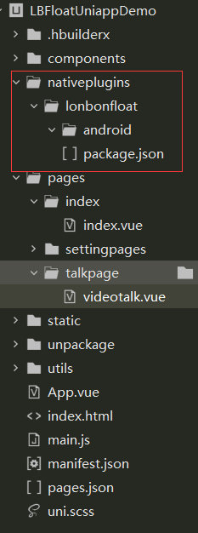

- package.json配置
注意：配置文件为 json 格式，不能有注释，否则会解析失败
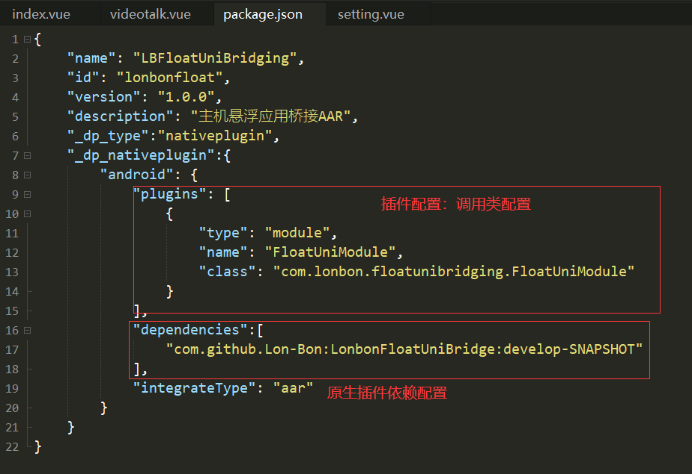
{
"name": "插件名称",
"id": "插件标识，需要保证唯一性",
"version": "插件版本号",
"description": "插件描述信息",
"_dp_type":"nativeplugin",
"_dp_nativeplugin":{
"android": {
"plugins": [{
"type": "module|component, 必填, 根据插件类型选择",
"name": "必填, 注册插件的名称, 注意：module 的 name 必须以插件id为前缀或和插件id相同，比如 `DCTestUniPlugin-TestModule`，其中 DCTestUniPlugin 为插件的id，避免与其他插件冲突，component 的 name 没有强制要求，但是也要保证唯一比如 `dc-map`",
"class": "必填, 注册插件的类名"
}
],
"dependencies": [
"可选, 依赖的库名称"
],
}
}
}
能够远程依赖的aar包可以配置依赖，如果没有远程依赖的则需要下载aar包放置在android文件夹下。
- app原生插件配置
点击：manifest.json->App原生插件配置->选择本地插件
在本地插件选择弹框中，勾选插件，名字即为上一步插件配置文件中的name，点击确认
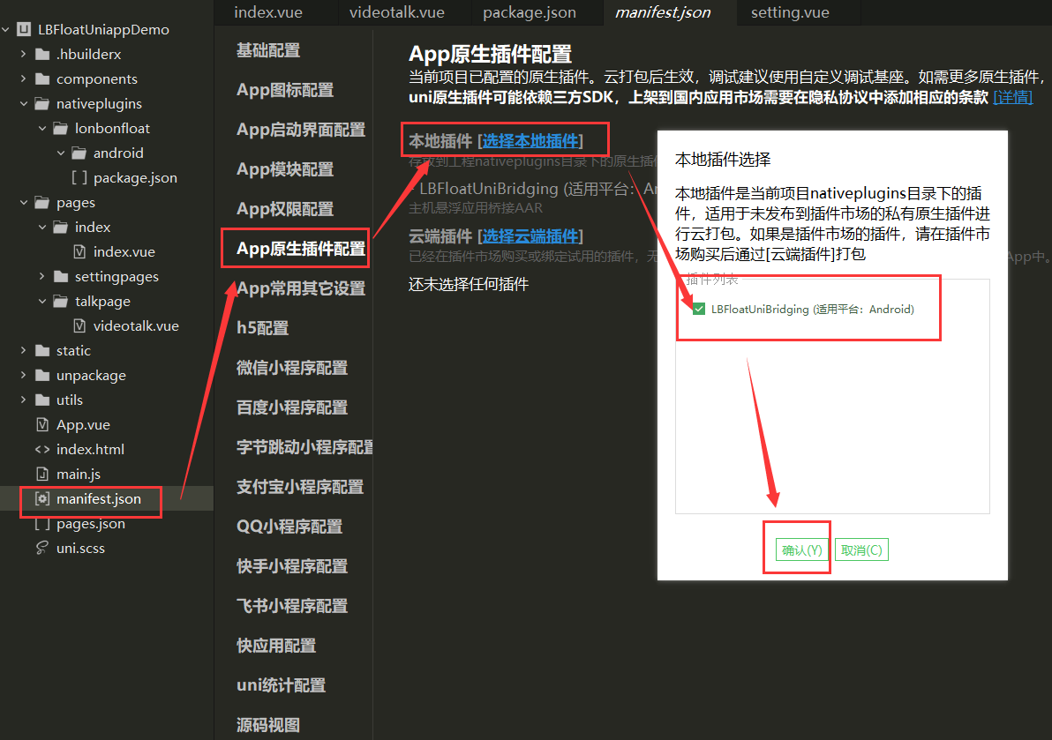
以上已经将原生插件所有配置完成，接下来即是，应用中的接口调用，最后就是打包运行，在此先说明打包运行的步骤，接口调用下边再说
- 应用打包运行
根据Uniapp官方说明，调用原生插件，需要自定义运行基座才能使用插件调用原生接口
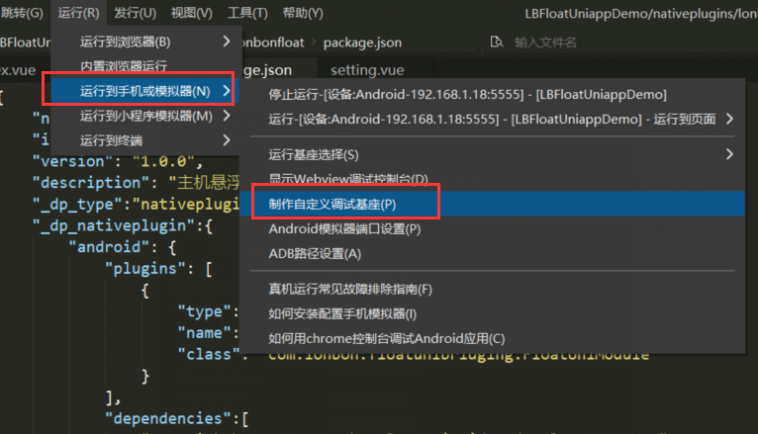
如上图，点击：远行->运行到手机或者模拟器->制作自定义调试基座

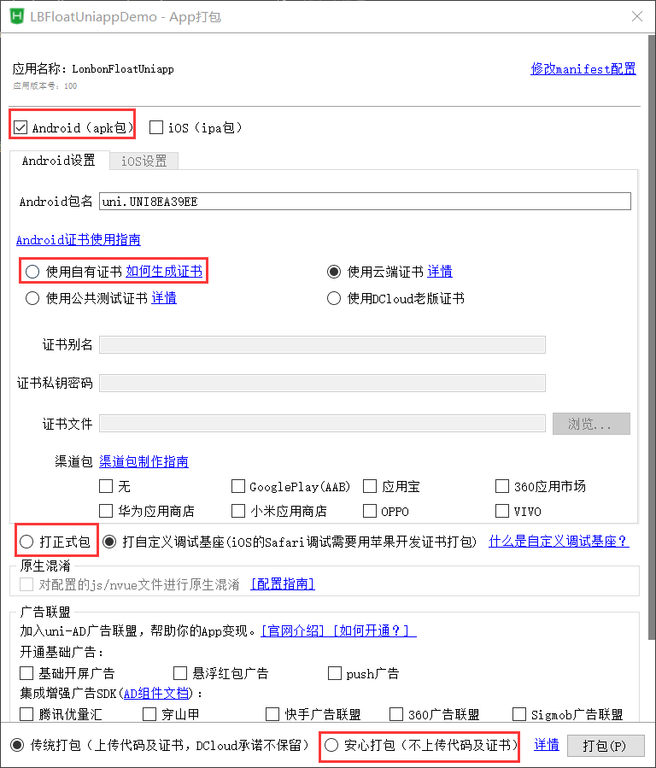
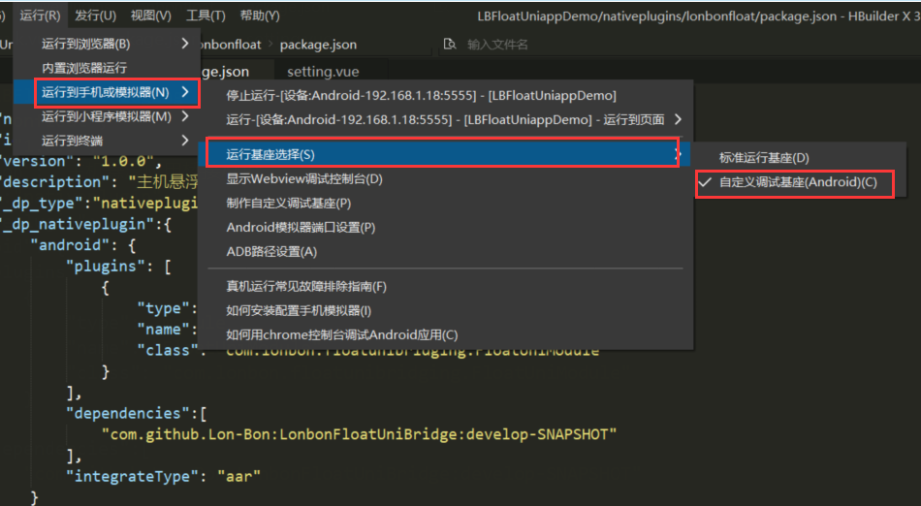
正式发行版本时，需要是用自有证书，勾选正式打包，因为演示应用之进行了调试运行，故使用了云证书，勾选了自定义基座；如果没有制作自定义基座，则插件调用会报错。
调试运行时：制作完自定义基座，如上图，点击运行基座选择->勾选自定义调试基座
原生插件相关的配置和流程就这些了，下面讲解lonbon插件接口的使用。

2.lonbon插件接口使用
1）app.vue
插件初始化：初始化插件，启动跨进程通信服务，在服务链接成功后，调用插件接口，这一部分放在app.vue中
const modal = uni.requireNativePlugin('FloatUniModule');
//对讲初始化以及设备呼叫动态回调
modal.initIPCManager(result=>{
const msg = JSON.stringify(result);
console.log("initIPCManager"+msg)
var code = result.code
if(code == 0){
console.log("initIPCManager:服务连接成")
this.initDeviceInfo();//获取lonbon设备信息
this.doorContactListen();//监听门磁事件
this.onTalkEventListener();//监听对讲事件
}
});
发送全局对讲事件通知：主要用于界面的及时刷新
globleEvent(eventId){
//全局事件订阅只要注册的页面都可以收到回调值
uni.$emit("globleEvent",eventId)
}
- index.vue为首页，显示主机分机设备列表，和呼叫报警动态列表
- setting.vue为设置页，调试外设以及系统音量时间等接口
- videotalk.vue为对讲界面
在进入对讲前可以设置视频窗口的大小位置：
setTalkViewPosition（左边距，上边距，宽，高）
modal.setTalkViewPosition(400,300,600,400)

附录一 通话事件ID
事件 | Id
呼出处理中 | 1
呼出振铃 | 2
监听接通 | 3
对讲接通 | 4
通话或呼叫挂断 | 5
呼出被拒绝 | 6
对方忙 | 7
呼出失败 | 8
呼出超时无响应 | 9
普通呼入 | 10
紧急报警 | 11
喧哗报警 | 12
SIP呼出处理中 | 142
SIP呼出振铃 | 143
SIP对讲接通 | 144
SIP通话或呼叫挂断 | 145
SIP对方忙 | 146
SIP呼出失败 | 147
SIP普通呼入 | 148
呼出失败 | 199
SIP注册成功 | 150
SIP注册失败 | 149
SIP注销成功 | 151

其他更详细的调用可以参考UniappDemo演示工程，有疑问可以咨询开发人员

